**INSTRUÇÕES SOBRE O TRABALHO E FORMATAÇÃO**

O documento será aberto por software de identificação de plágio. Logo, caso tenha cópias literais de outros trabalhos sem indicação de citação direta, o trabalho será zerado caso o aluno não corrija. Dar preferência à citação indireta de trabalhos

**TAMANHO MINIMO: 10 PÁGINAS, SEM INCLUIR AS REFERÊNCIAS**

**UTILIZE FONTE TIPO TIMES NEW ROMAN, TAMANHO 12, JUSTIFICADO, COM ESPAÇAMENTO ENTRE LINHAS DE 1,5.**

**É NECESSÁRIO APRESENTAR UMA APLICAÇÃO PRÁTICA (ESTUDO DE CASO, PESQUISA-AÇÃO)**

**PARA A ENTREGA DO ARQUIVO NO MOODLE ESTÁ PÁGINA PODE SER EXCLUÍDA**

|  |  |
| --- | --- |
|  | Universidade Estadual de Maringá  Centro de Tecnologia  Departamento de Engenharia de Produção |

|  |
| --- |
| **Título do Trabalho**  *Trabalho apresentado para a disciplina 7269 - Gestão de Projetos referente ao conteúdo de atualidades em Gestão de Projetos*  *Aluno 1, Ra*  *Aluno 2, Ra*  *Aluno 3, Ra*  *Aluno 4, Ra* |

**Maringá - Paraná**

**Brasil**

**2021**

**1. SEÇÃO A**

**2. SEÇÃO B**

***2.1 Subseção B.1***

***2.2 Subseção B.2***

***2.3 Subseção B.3***

**3. APRESENTAR APLICAÇÃO PRÁTICA**

**Caso 1**

**Caso 2**

**4. ConSIDERAÇÕES FINAIS**

**Apresentar objetivos e contribuições do trabalho**

**Lições aprendidas**

**Principais dificuldades**

***Observação:* Apresentar pelo menos a citação de 2 autores em cada seção**

Exemplo hipotético de como relacionar referências bibliográficas sobre um assunto:

Valeriano (2001) e Crawford (2002) destacam que a abrangência e funções do escritório de projetos variam de acordo com o estágio (nível) de implantação e as necessidades de cada organização. Ambos os autores concordam sobre a existência de EP’s que prestam apenas serviços básicos aos projetos, porém há aqueles que têm grande autoridade gerencial sobre os projetos e os recursos da organização.

iversas pesquisas (DAI e

WELLS, 2004; MULLALY, 2006; JULIAN. 2008) demonstram que a percepção de

desempenho em custos, prazo e qualidade dos projetos gerenciados em organizações que

contam com PMO é mais positiva que em organizações sem tais estruturas.

iversas pesquisas (DAI e

WELLS, 2004; MULLALY, 2006; JULIAN. 2008) demonstram que a percepção de

desempenho em custos, prazo e qualidade dos projetos gerenciados em organizações que

contam com PMO é mais positiva que em organizações sem tais estruturas.

Diversas pesquisas (DAI e WELLS, 2004; MULLALY, 2006; JULIAN. 2008) demonstram que a percepção de desempenho em custos, prazo e qualidade dos projetos gerenciados em organizações que possuem PMO é mais positiva que em organizações sem tais estruturas.

**Exemplos de Quadro, Figura e Tabela**

Quadro 1 - Título do quadro

|  |  |  |
| --- | --- | --- |
| **Coluna 1** | **Coluna 2** | **Coluna 3** |
| Texto | Texto | Texto |
| Texto | Texto | Texto |
| Texto | Texto | Texto |

Fonte: Autor(es), 2021.

Tabela 1 – Exemplo de tabela

|  |  |
| --- | --- |
| **Idade** | **Percentual** |
| Até XX anos | 0% |
| Entre XX e XX anos | 10% |
| Acima de XX anos | 40% |

Fonte: Autor(es), 2021.

Figura 1- Benefícios de um PMO

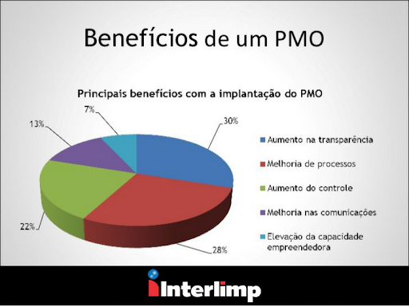

Fonte: Interlimp (2021)

**REFERÊNCIAS**

CRAWFORD, J.K. **The strategic project office:** a guide to improving organizational performance. New York, NY: Marcel Deker Inc., 2002.

DAI, C. X.; WELLS, W. G. An exploration of project management office features and their

relationship to project performance. International Journal of Project Management, 22,

523-532, 2004

DAI, C. X.; WELLS, W. G. An exploration of project management office features and their relationship to project performance. **International Journal of Project Management**, v. 22, p.523-532, 2004.

JULIAN, J. How project management office leaders facilitate cross-project learning and continuous improvement. **Project Management Journal**, v. 39, n. 3, p.43-58, 2008.

MULLALY, M. Longitudinal analysis of project management maturity. **Project Management Journal**, v. 36, n. 3, p. 62-73, 2006.

VALERIANO, D.L. **Gerenciamento estratégico e administração por projetos**. São Paulo: Makron Books, 2001.